CÁCH PHÒNG CHỐNG BỆNH THỦY ĐẬU

Trong tuần qua, nhiều trường học ở Hà Nội ghi nhận các ca mắc thủy đậu. Bệnh dễ lây truyền qua đường hô hấp khi tiếp xúc với nguồn bệnh.
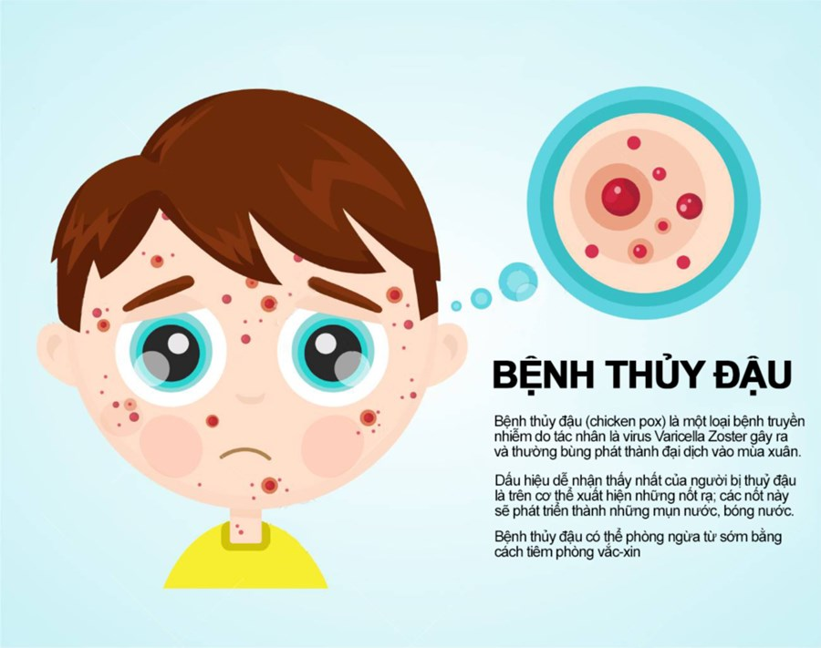
- Nguyên nhân
- Bệnh thủy đậu hay còn được gọi là bệnh phỏng dạ là một bệnh truyền nhiễm hay gặp trên người, do một chủng virus herpes là Varicella Zoster virus (VZV) gây ra và chiếm trên 90% đối với người chưa tiêm phòng vacxin.
- Bệnh rất dễ lây truyền từ người bệnh sang người lành, khi người bệnh nói, hắt hơi, chảy nước mũi… vi khuẩn theo đó bắn ra ngoài và người lành hít phải sẽ bị lây bệnh.
- Thông thường từ lúc nhiễm phải vi khuẩn đến lúc phát bệnh khoảng 2 tuần.
2. Triệu chứng
- Thoạt đầu người bệnh có biểu hiện: sốt nhẹ 37- 38oC, đôi khi sốt cao đến 39- 40 độ, Người mệt mỏi, đau đầu, đau họng vài ngày.
- Sau đó sẽ thấy phát ban và xuất hiện các nốt phỏng trên da: Ban đầu là các nốt nhỏ màu hồng, sau đó nổi gồ lên da và sau 24 giờ trở thành nốt màu hồng có phỏng nước trong sau đó trở nên đục và đóng vẩy. Các nốt phỏng thường rất ngứa, xuất hiện rải rác khắp cơ thể mà nhiều nhất là trên mặt, ngực, da đầu và chân tóc. Nếu như bệnh nhân không kiểm soát được mà hay gãi thì rất dễ làm vỡ các nốt này. Các nốt phỏng tồn tại khoảng 4 ngày, khoảng từ ngày thứ 10 trở đi bắt đầu bong vảy và thường không để lại sẹo.
3. Biến chứng của bệnh thủy đậu
- Khi mụn thủy đậu bị vỡ vi khuẩn xâm nhập vào gây nhiễm khuẩn ngoài da để lại sẹo xấu.
- Một số trường hợp nặng gây Viêm phổi; Viêm não gây liệt, hôn mê…
- Ở phụ nữ có thai, bệnh thủy đậu có thể gây ra nhiều biến chứng nguy hiểm cho thai nhi.
4. Điều trị bệnh thủy đậu: Điều trị bệnh thủy đậu chủ yếu là điều trị triệu chứng.
Tại nhà:
- Để người bệnh nằm trong phòng riêng, thoáng khí…
- Vệ sinh mũi họng hằng ngày bằng dung dịch nước muối sinh lý 0,9%.
- Thay quần áo, tắm rửa hàng ngày bằng nước ấm sạch.
- Cho ăn thức ăn mềm dễ tiêu, uống nhiều nước nhất là nước hoa quả.
Đưa bệnh nhân đến khám và điều trị tại cơ sở y tế
- Nếu bệnh nhân có biểu hiện như bị sốt trên 38độ C dùng các thuốc hạ sốt thông thường.
- Bôi dd xanh Metylen lên các nốt phỏng ngày 2 lần sáng – chiều.
- Nếu có ngứa dùng các thuốc kháng Histamin.
- Dùng thuốc kháng vi rút acyclovir sớm trong vòng 24 giờ đầu khi các nốt phỏng xuất hiện.
- Trong trường hợp có biến chứng: Tổn thương viêm da mủ cần điều trị bằng kháng sinh.
Chú ý:
- Người bệnh không nên tự ý dùng các loại lá cây… bôi đắp lên nốt phỏng.
- Không tự ý dùng thuốc uống hay bôi lên da nếu không có chỉ định của bác sỹ.
5. Phòng ngừa bệnh thủy đậu
- Hạn chế tối đa tiếp xúc với người bệnh, nếu phải tiếp xúc phải đeo khẩu trang.
- Vệ sinh cá nhân sạch sẽ, nhỏ mũi, mắt bằng nước muối sinh lý 0,9% hàng ngày.
- Cách ly người bệnh: Thời gian cách ly từ lúc phát hiện bệnh (phát ban) cho đến khi các nốt phỏng nước khô, bong vảy hoàn toàn. (Người lớn phải nghỉ việc trong khoảng thời gian trung bình từ 7 – 10 ngày).
- Tiêm vaccin phòng bệnh thủy đậu, thời gian vaccine có hiệu lực là 3 tuần sau khi tiêm và thời gian miễn dịch (không mắc bệnh kéo dài trung bình 15 năm).

